**PROPOSAL**

**PERBAIKAN MUSHOLLA**

**[ Perbaikan Talang dan Atap Teras Bagian Depan, Bagian Samping Kanan Dan Kiri ]**

**MUSHOLLA MIFTAHUL JANNAH**

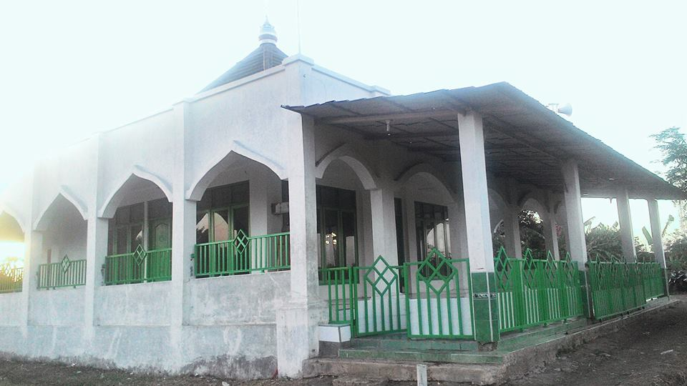

**DESA KERTAWINANGUN RT.16 RW.04 PECILON KIDUL**

**KEC.KEDAWUNG KAB.CIREBON 45153**

**JAWA BARAT – INDONESIA**

**DEWAN KEMAKMURAN MUSHOLLA [DKM]**

***“MIFTAHUL JANNAH”***

**DESA KERTAWINANGUN KEC.KEDAWUNG KAB.CIREBON**

**Alamat : Jalan Cideng Jaya RT.16 RW.04 Pecilon Kidul - 45153**

**Nomor : 07/DKM.MJ/VI/2019 Kertawinangun, Juni 2019**

**Lampiran : Satu berkas proposal**

**Perihal :** **Permohonan Bantuan Dana**

**Kepada :**

**Yang Terhormat Bapak / Ibu .....................................**

**Di Tempat**

**Assalamu ‘alaikum Warohmatullahi Wabarokatuh,**

**Segala puji hanya milik Allah SWT, semoga kita selalu berada dalam lindungan-Nya. Sholawat dan salam semoga tetap tercurah kepada Nabi Muhammad SAW, keluarga dan sahabatnya serta seluruh kaum muslimin muslimat yang taat hingga akhir zaman.**

**Sehubungan dengan kondisi Musholla Miftahul Jannah yang terletak di Jalan Cideng Jaya Desa Kertawinangun RT. 16 RW. 04 Pecilon Kidul Kec. Kedawung Kab. Cirebon yang perlu perbaikan maka kami berencana untuk memperbaikinya agar menjadi sarana ibadah dan pengajian / menuntut ilmu agama yang nyaman.**

**Karena diperlukan dana yang tidak sedikit maka kami sangat mengharapkan bantuan baik moril maupum matriil dari Bapak / Ibu demi terlaksananya perbaikan Musholla Miftahul Jannah.**

**Demikian Permohonan Bantuan Dana ini kami sampaikan kepada Bapak / Ibu, atas perhatian, partisipasi dan bantuannya kami ucapkan jazakumullah khoiron katsiro. Semoga Allah SWT membalas semua sumbangan Bapak/Ibu menjadi amal ibadah.**

**Wassalamu ‘alaikum Warohmatullahi Wabarokatuh.**

**DKM Miftahul Jannah**

**Ketua Sekretaris**

**-**

**J U W E N D I H A S Y I M**

**Mengetahui,**

**Ketua RT. 16 Kuwu Kertawinangun Ketua RW. 04**

**S O N A M. SUGANA B U N G A S.**

**DEWAN KEMAKMURAN MUSHOLLA [DKM]**

***“MIFTAHUL JANNAH”***

**DESA KERTAWINANGUN KEC.KEDAWUNG KAB.CIREBON**

**Alamat : Jalan Cideng Jaya RT.16 RW.04 Pecilon Kidul - 45153**

**A.Dasar Pemikiran**

**Musholla Miftahul Jannah yang sudah berdiri sejak tahun 2009, setelah beberapa tahun musholla yang dulunya kokoh dan indah mengalami kerusakan dan perapuhan karena terkena teriknya matahari dan guyuran air hujan maupun proses alami lainnya yang berlangsung bertahun tahun seperti perubahan warna cet tembok musholla yang kusam, kusen-kusen yang kropos, plafon teras yang selalu kotor dan rapuh akibat talang air yang tidak bisa menampung air jika turun hujan yang deras sehingga bocor yang akibatnya dapat mengurangi kenyamanan dan kekhusyu’an dalam beribadah di musholla tersebut.**

**Dari permasalahan di atas kiranya musholla Miftahul Jannah saat ini membutuhkan perhatian dan penanganan yang sigap sebab jika tidak tentunya akan semakin parah kerusakannya, apalagi ada wacana musholla ini akan dijadikan sebuah Masjid yang menyelenggarakan ibadah sholat Jum’at.**

**Di satu sisi tentunya kami ingin sekali menjadikan rumah Allah SWT ini suatu tempat yang nyaman dan damai sehingga tercapailah dialog yang halus antara makhluk dan penciptanya. Semoga terlaksana... Amiin !!!**

**B. Maksud dan Tujuan**

**Adapun maksud dan tujuannya adalah mengajak umat Islam baik yang ada di lingkungan Musholla Miftahul Jannah dan sekitarnya ataupun seluruh umat Islam yang peduli untuk kemajuan syi’ar Islam, untuk ikut serta dalam perbaikan sarana ibadah ini sehingga Musholla Miftahul Jannah bisa menjadi : a. Sarana ibadah yang asri dan nyaman b. Sarana pendidikan bagi anak – anak yang menyenangkan c. Sarana dan prasarana aktifitas religius kemasyarakatan d. Sarana untuk menimba ilmu agama/pengajian**

**C. Nama dan Tempat Kegiatan**

**Nama kegiatan ini adalah *Perbaiakan Musholla Miftahul Jannah* Adapun tempat kegiatan ini berlokasi di *Jalan Cideng Jaya* *Desa Kertawinangun RT. 16 RW. 04 Pecilon Kidul Kec. Kedawung Kab. Cirebon.***

**D. Jenis Kegiatan**

**Adapun jenis kegiatannya adalah :**

**Perbaikan talang air dan atap teras bagian depan , bagian samping kanan dan samping kiri**

**E.Anggaran Biaya**

**Anggaran biaya terlampir**

**F. Sumber Dana**

**Adapun sumber dana yang diharapkan didapat dari :**

**a. Pengajuan ke perusahaan / instansi**

**b. Sumbangan swadaya masyarakat**

**c. Para donatur**

**d. Sumber dana lain yang halal dan tidak mengikat**

**G. Susunan Panitia Perbaikan Musholla**

**Susunan kepanitiaan terlampir**

**H. Penutup**

**Hanya rasa syukur yang tak terhingga atas tersusunnya proposal ini dan ucapan ribuan terima kasih atas segala kesediaan dan partisipasi dari Bapak/Ibu yang telah memberikan bantuan baik moril maupun materiil demi terlaksananya Perbaikan Musholla Miftahul Jannah yang menjadi dambaan kami khususnya dan umat Islam pada umumnya.**

**Akhirnya atas kebesaran-Nya lah perbaikan Musholla Miftahul Jannah ini dapat terlaksana , kami hanya berusaha namun Allah SWT jualah yang menentukan segalanya.**

**DEWAN KEMAKMURAN MUSHOLLA [DKM]**

***“MIFTAHUL JANNAH”***

**DESA KERTAWINANGUN KEC.KEDAWUNG KAB.CIREBON**

**Alamat : Jalan Cideng Jaya RT.16 RW.04 Pecilon Kidul - 45153**

**Anggaran Biaya Perbaikan Musholla Miftahul Jannah**

**[ Perbaikan Talang dan Atap Teras Bagian Depan, Bagian Samping Kanan Dan Kiri ]**

|  |  |  |  |  |  |
| --- | --- | --- | --- | --- | --- |
| **NO** | **BAHAN/MATERIAL** | **SATUAN** | **VOLUME** | **HARGA SATUAN**  **[ Rp ]** | **JUMLAH**  **[ Rp ]** |
| **1.** | **Besi beton 6 full** | **Batang** | **60** | **28.000** | **1.680.000** |
| **2.** | **Pasir** | **Dam truk** | **1** | **900.000** | **900.000** |
| **3.** | **Semen 50 kg** | **Zak** | **20** | **60.000** | **1.200.000** |
| **4.** | **Batu split** | **Colt** | **1** | **265.000** | **265.000** |
| **5.** | **Baja ringan** | **Batang** | **32** | **80.000** | **2.560.000** |
| **6.** | **Reng baja** | **Batang** | **18** | **40.000** | **720.000** |
| **7.** | **Plafon GRC** | **Lembar** | **21** | **65.000** | **1.365.000** |
| **8.** | **Spandex** | **Lembar** | **13** | **330.000** | **4.290.000** |
| **9.** | **Paku rumpin** | **Kantong** | **10** | **20.000** | **200.000** |
| **10.** | **Biaya pengerjaan** | **Hari** | **30** | **300.000** | **9.000.000** |
| **JUMLAH** | | | | | **22.180.000** |

**Susunan Kepanitiaan**

**Perbaikan Musholla Miftahul Jannah**

**[ Pengurus DKM Miftahul Jannah ]**

**1. Pelindung : Kuwu Kertawinangun**

**2. Pembina : R. Muhammad Udin Zen**

**3. Penasehat : Ustadz Muslimin, S.Pd.I**

**4. Pelaksana**

**Ketua Panitia : J u w e n d i ( 0812 3101 4409 )**

**Wakil Ketua : Muhammad**

**Sekretaris : H a s y i m**

**Bendahara : Syarip ( 0896 0779 8770 )**

**5 . Pembantu Pelaksan Umum**

**a. Bidang Pembangunan : Karmin**

**b. Bidang Humas dan Pencarian Dana : Wawang**

**c. Bidang Perlengkapan : Juni**

**d. Bidang Konsumsi : Uri**

**DEWAN KEMAKMURAN MUSHOLLA [DKM]**

***“MIFTAHUL JANNAH”***

**DESA KERTAWINANGUN KEC.KEDAWUNG KAB.CIREBON**

**Alamat : Jalan Cideng Jaya RT.16 RW.04 Pecilon Kidul - 45153**

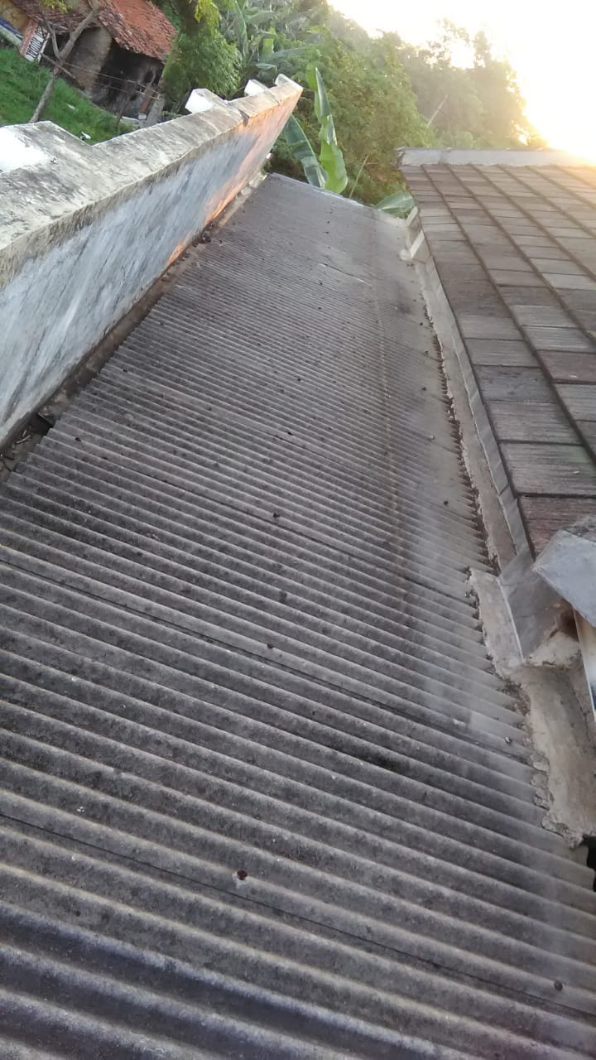

**Talang dan atap teras bagian samping kiri**

**DEWAN KEMAKMURAN MUSHOLLA [DKM]**

***“MIFTAHUL JANNAH”***

**DESA KERTAWINANGUN KEC.KEDAWUNG KAB.CIREBON**

**Alamat : Jalan Cideng Jaya RT.16 RW.04 Pecilon Kidul - 45153**

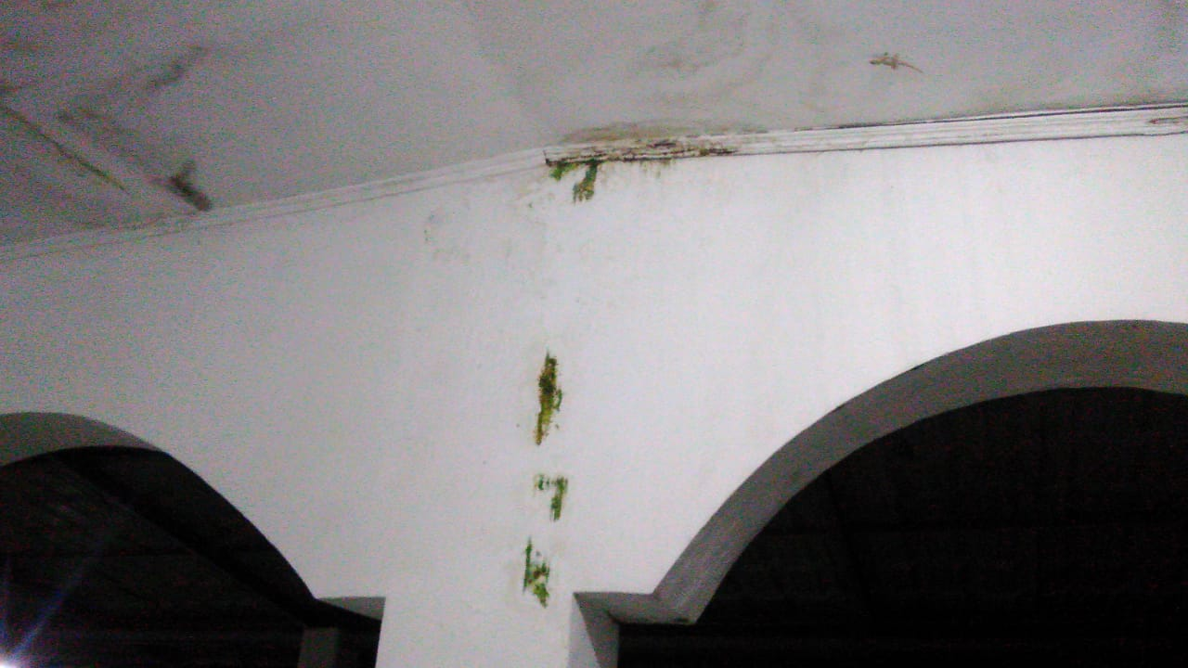

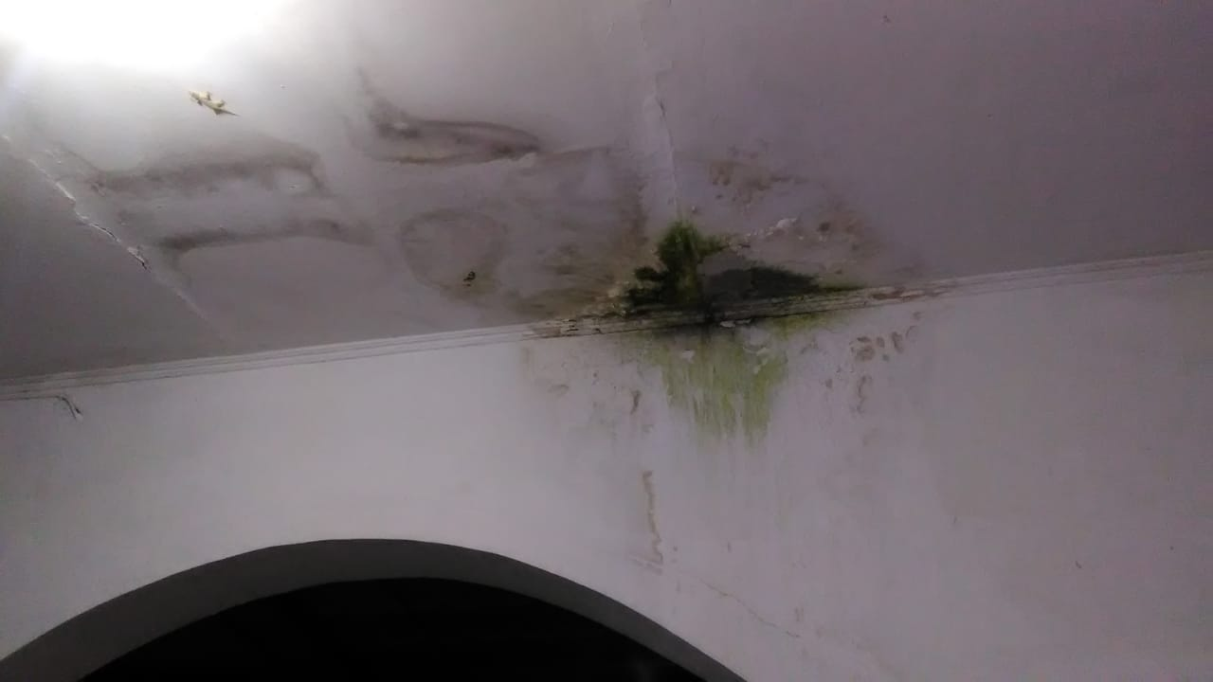

**Plafon teras yang selalu kotor dan rapuh akibat talang air yang tidak bisa menampung air jika turun hujan yang deras**

**DEWAN KEMAKMURAN MUSHOLLA [DKM]**

***“MIFTAHUL JANNAH”***

**DESA KERTAWINANGUN KEC.KEDAWUNG KAB.CIREBON**

**Alamat : Jalan Cideng Jaya RT.16 RW.04 Pecilon Kidul - 45153**

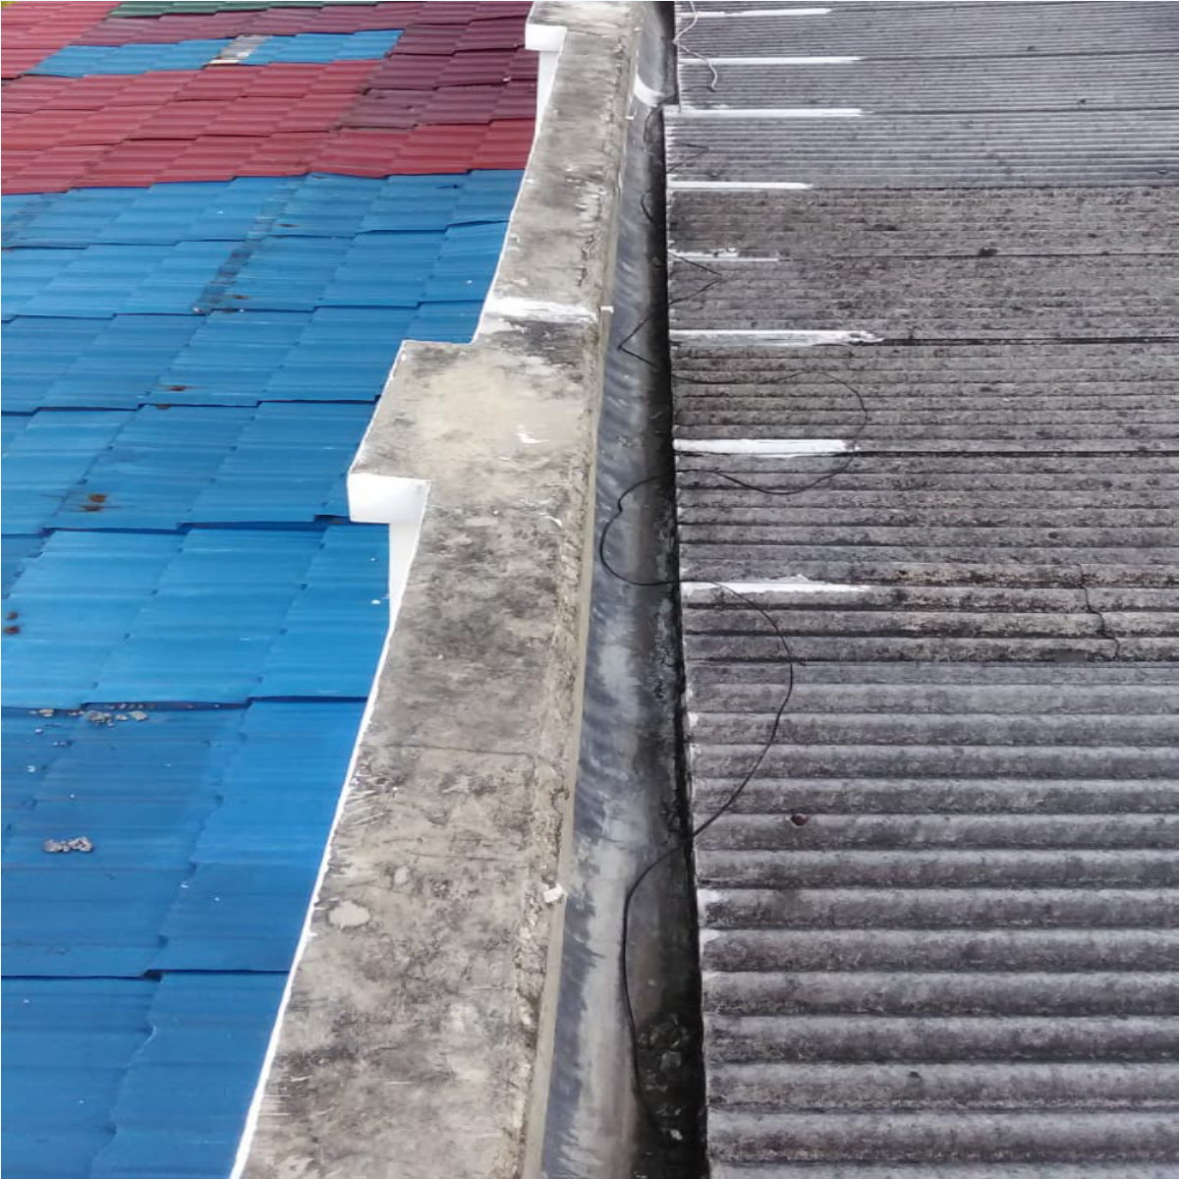

**Talang dan atap teras bagian depan**

**DEWAN KEMAKMURAN MUSHOLLA [DKM]**

***“MIFTAHUL JANNAH”***

**DESA KERTAWINANGUN KEC.KEDAWUNG KAB.CIREBON**

**Alamat : Jalan Cideng Jaya RT.16 RW.04 Pecilon Kidul - 45153**

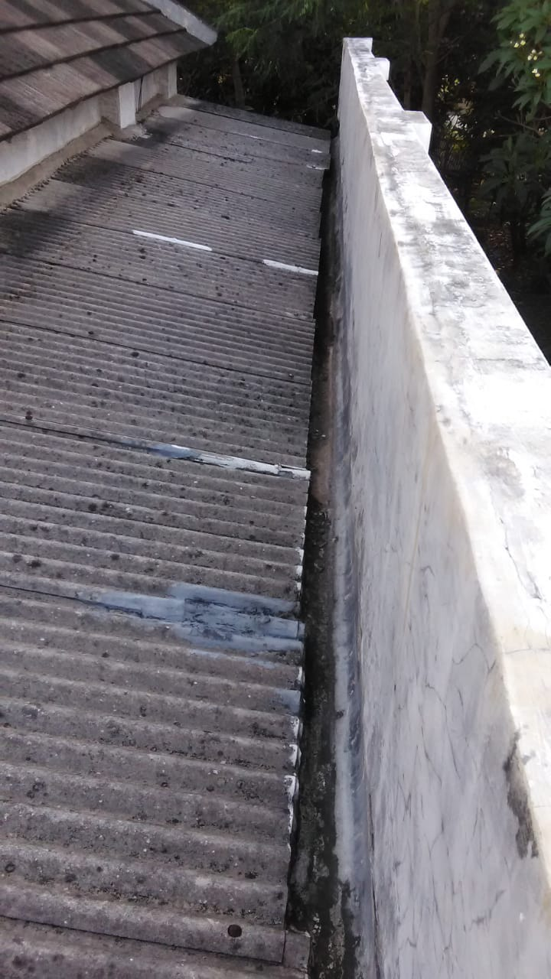

**Talang dan atap teras bagian samping kanan**